МИНОБРНАУКИ РОССИИ

Федеральное государственное бюджетное образовательное учреждение высшего образования

НИЖЕГОРОДСКИЙ ГОСУДАРСТВЕННЫЙ ТЕХНИЧЕСКИЙ
УНИВЕРСИТЕТ им. Р.Е.АЛЕКСЕЕВА

Институт радиоэлектроники и информационных технологий
Кафедра «Информационная безопасность вычислительных систем и сетей»

«Разработка через тестирование (TDD)»

ОТЧЕТ
по лабораторной работе №3
по дисциплине
Скриптовые языки программирования

РУКОВОДИТЕЛЬ:
________________ Вайнбаум Д.А.
(подпись)

СТУДЕНТ:
________________ Фролова Е.Д.
(подпись)

С22-СИБ
(шифр группы)

Работа защищена «___» ____________
С оценкой ________________________

Нижний Новгород 2026
Цель работы
Целью данной лабораторной работы является изучение принципов модульного тестирования (unit-тестирования) и их применение для проверки корректности работы программы, реализующей шифрование и дешифрование текста на русском языке с использованием ключевого слова.
Описание программы
Исходный код программы состоит из следующих основных функций:
- Валидация входных данных
validate_text(text): проверяет, состоит ли переданная строка только из символов русского алфавита (в нижнем регистре). Возвращает кортеж (bool, str), где первое значение указывает на успех проверки, а второе содержит сообщение об ошибке в случае неудачи.
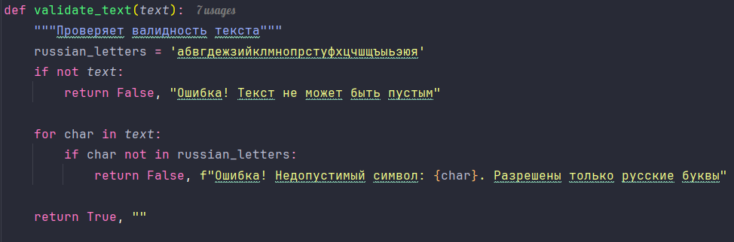
Рис 1. Функция валидации входных данных.
- Генерация шифрующей таблицы
create_cypher_table(keyword): создает таблицу размером 4x8. Алгоритм заполнения:
  - В начало таблицы помещаются уникальные буквы из ключевого слова.
  - Оставшиеся ячейки заполняются остальными буквами алфавита, которые не вошли в ключ.
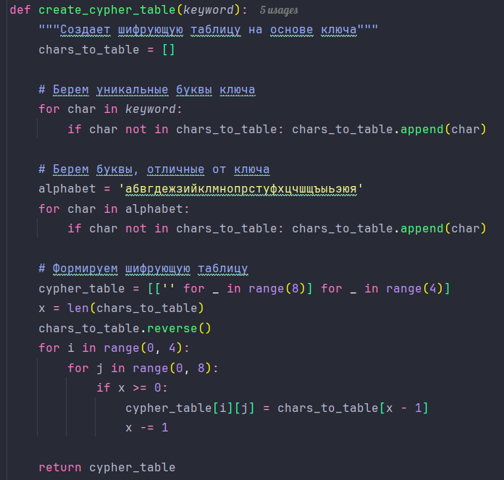
Рис 2. Функция создания шифрующей таблицы.
- Шифрование и дешифрование
encrypt_text(text, cypher_table): заменяет каждую букву исходного текста на букву, находящуюся в таблице строкой ниже (с циклическим переходом с 4-й на 1-ю строку).
decrypt_text(encrypted, cypher_table): выполняет обратную замену, смещая букву на одну строку вверх.
print_cypher_table(table): вспомогательная функция для вывода таблицы в консоль.
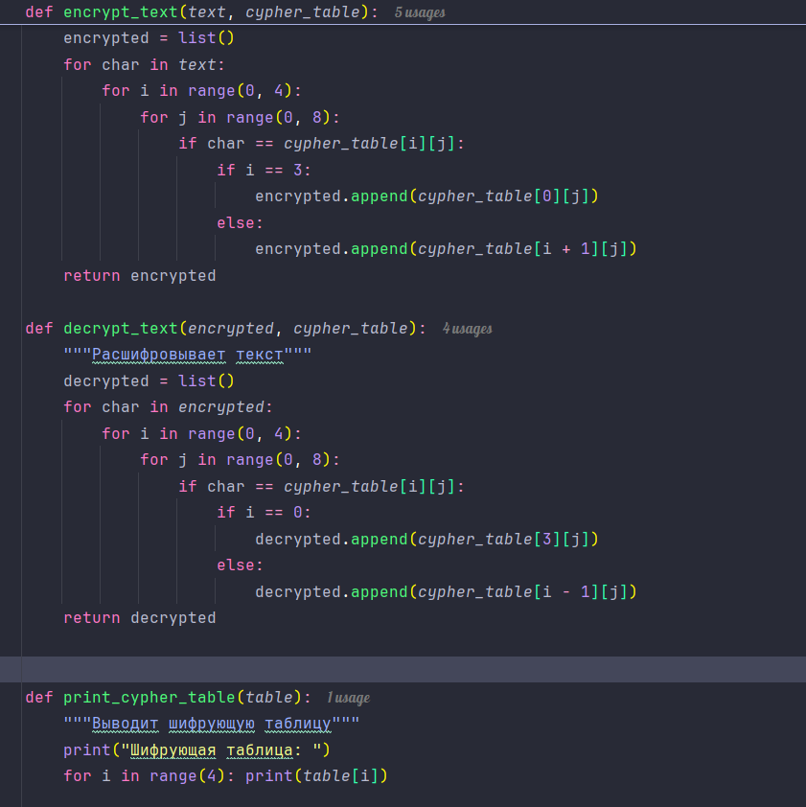
Рис 3. Функции шифрования, дешифрования.

- Точка входа
main(): организует диалог с пользователем: запрашивает ключ и текст, создает таблицу, выполняет шифрование, дешифрование и проверяет результат.
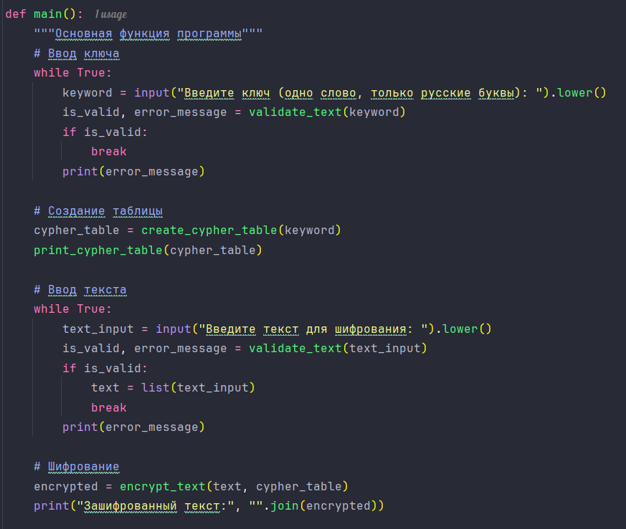
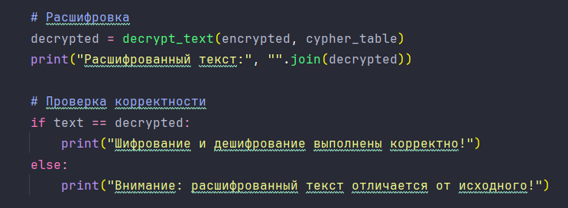
Рис 4, 5. Основная функция.
Разработка модульных тестов
В ходе работы был создан файл с тестами, который проверяет корректность работы ключевых функций программы в изоляции друг от друга. Тесты написаны с использованием встроенного модуля Python unittest.
Структура тестов
Тесты разбиты на три логических блока (класса) для удобства организации и чтения:
- TestTextValidation - тестирование функции validate_text.
- TestCipherTable - тестирование функции create_cypher_table.
- TestCipherEncryption – тестирование функций encrypt_text и decrypt_text.
Описание тестовых случаев
Класс TestTextValidation (Тесты валидации)
- Тест 1 (test_validate_text_valid): проверка валидного текста.
- Цель: убедиться, что строка, состоящая только из русских букв, проходит проверку.
- Входные данные: "текст"
- Ожидаемый результат: (True, ""). Тест пройден, так как возвращено True и пустое сообщение.
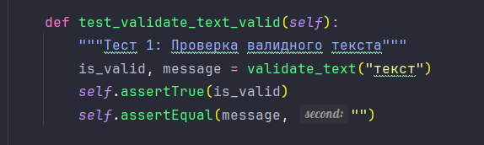
Рис 6. Тест 1 (test_validate_text_valid).
- Тест 2 (test_validate_text_invalid_chars): проверка текста с недопустимыми символами (латиница).
- Цель: проверить реакцию функции на наличие латинских символов.
- Входные данные: "key123"
- Ожидаемый результат: функция должна вернуть False и сообщение, указывающее на недопустимый символ 'k'. Тест проверяет наличие подстроки с этим символом в сообщении об ошибке.
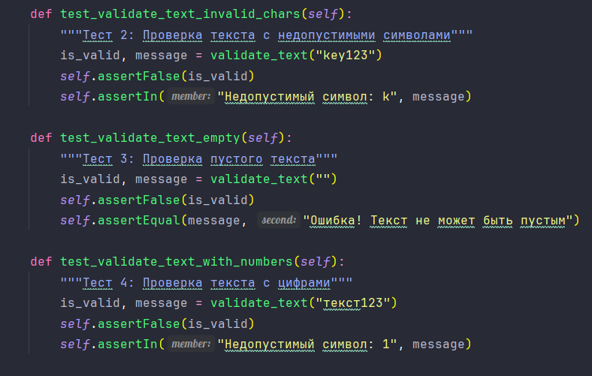
Рис 7. Тест 2 (test_validate_text_invalid_chars).
- Тест 3 (test_validate_text_empty): проверка пустого текста.
  - Цель: убедиться, что функция корректно обрабатывает крайний случай - пустую строку.
  - Входные данные: ""
  - Ожидаемый результат: (False, "Ошибка! Текст не может быть пустым"). Тест проверяет точное соответствие сообщения.

Рис 8. Тест 3 (test_validate_text_empty).
- Тест 4 (test_validate_text_with_numbers): проверка текста с цифрами.
- Цель: проверить реакцию функции на наличие цифр, которые также являются недопустимыми символами.
- Входные данные: "текст123"
- Ожидаемый результат: (False, ...). Тест проверяет, что функция возвращает False и сообщение содержит указание на первый недопустимый символ - '1'.

Рис 9. Тест 4 (test_validate_text_with_numbers).
Класс TestCipherTable (Тесты создания таблицы)
- Тест 5 (test_cipher_table_creation_basic): проверка создания таблицы с простым ключом.
- Цель: убедиться, что функция возвращает таблицу правильного размера (4 строки, 8 столбцов) и что в ней присутствуют все 33 буквы русского алфавита.
- Входные данные: ключ "абв"
- Ожидаемый результат: таблица размером 4x8, содержащая все буквы алфавита.
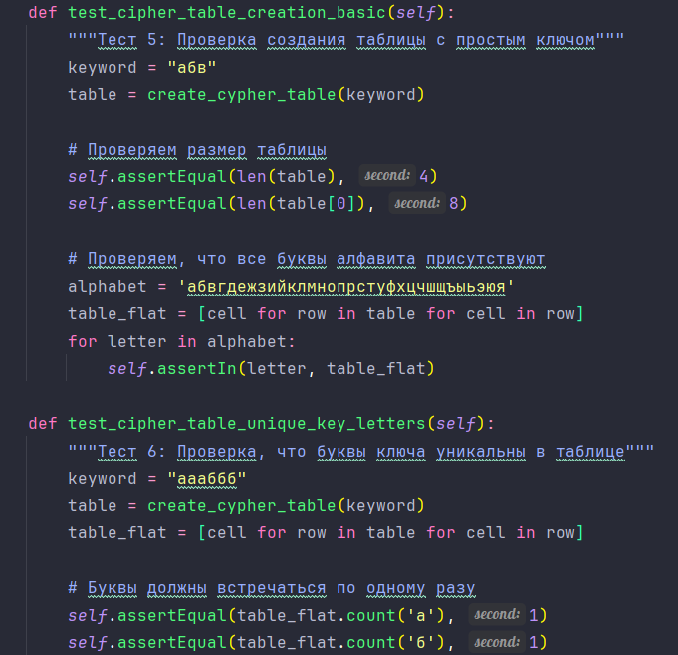
Рис 10. Тест 5 (test_cipher_table_creation_basic).
- Тест 6 (test_cipher_table_unique_key_letters): проверка уникальности букв ключа.
- Цель: убедиться, что функция корректно обрабатывает ключи с повторяющимися буквами, беря их только один раз.
- Входные данные: ключ "аааббб" (повторяющиеся 'а' и 'б')
- Ожидаемый результат: в итоговой таблице буква 'а' и буква 'б' должны встречаться ровно один раз. Тест проверяет это через подсчет вхождений.

Рис 11. Тест 6 (test_cipher_table_unique_key_letters).
Класс TestCipherEncryption (Тесты шифрования/дешифрования)
Для этих тестов используется метод setUp, который создает общую шифрующую таблицу на основе ключа "тест" перед запуском каждого теста в классе.

- Тест 7 (test_encryption_decryption_cycle): проверка полного цикла.
- Цель: проверить основную функциональность программы - обратимость шифрования. Если зашифровать, а затем расшифровать текст, мы должны получить исходное сообщение.
- Входные данные: исходный текст "привет"
- Ожидаемый результат: расшифрованная строка должна в точности совпадать с исходной "привет".
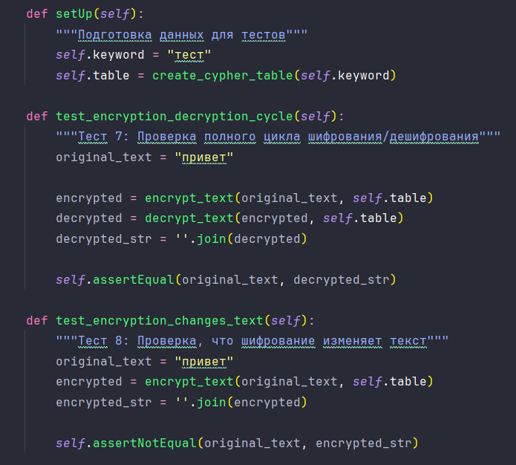
Рис 12. Тест 7 (test_encryption_decryption_cycle).
- Тест 8 (test_encryption_changes_text): проверка факта изменения текста.
- Цель: убедиться, что функция шифрования действительно изменяет текст, а не возвращает его в неизменном виде (т.е. шифр работает).
- Входные данные: исходный текст "привет"
- Ожидаемый результат: зашифрованная строка не должна быть равна исходной "привет".

Рис 13. Тест 8 (test_encryption_changes_text).

- Тест 9 (test_encryption_single_letter): граничный тест с одним символом.
- Цель: проверить работу алгоритма на минимально возможном входном значении.
- Входные данные: исходный текст "а"
- Ожидаемый результат: после цикла шифрования и дешифрования полученный символ должен быть равен исходному "а". Также проверяется, что на промежуточном этапе (шифрование) мы получаем список с одним элементом.
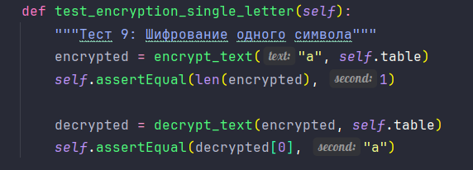
Рис 14. Тест 9 (test_encryption_single_letter).
Результаты выполнения тестов
После запуска тестового модуля было получено следующее сообщение:
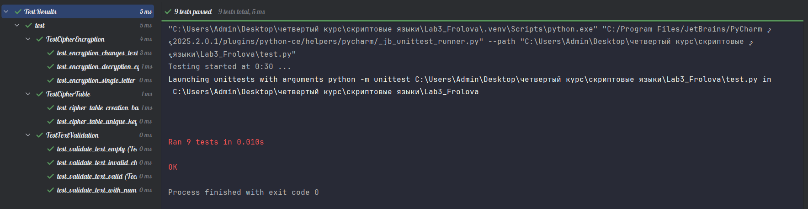
Рис 15. Результат тестирования.
Сообщение OK в конце означает, что все проверки завершились без ошибок и провалов.
Анализ покрытия кода
Для оценки качества тестирования был использован инструмент coverage.py.

Результат анализа покрытия:
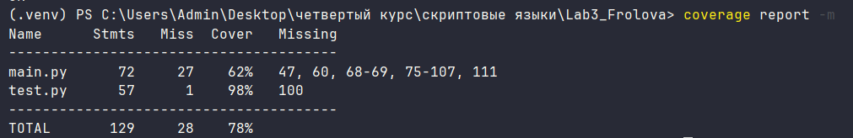
Рис 16. Анализ покрытия.
Анализ покрытия:
- test.py (98% покрытия): тестовый модуль имеет практически полное покрытие (98%). Единственная непокрытая строка (100) – это стандартная конструкция if __name__ == "__main__": unittest.main(), которая не выполняется при импорте модуля, что является нормой для тестовых файлов.
- main.py (62% покрытия): основной модуль программы имеет покрытие 62%. Большинство непокрытых строк приходится на часть логики создания таблицы, которая не задействуется в текущих тестах, функцию main, содержащую пользовательский ввод/вывод и диалог с пользователем, который не тестируется unit-тестами.
Вывод по покрытию: Вся ключевая бизнес-логика программы (валидация, шифрование и дешифрование) протестирована в полном объеме. Непокрытые строки относятся либо к специфическим путям выполнения при создании таблицы, либо к функциям ввода/вывода и запуска программы, которые не являются целью модульного тестирования.
Выводы
В ходе выполнения лабораторной работы были решены следующие задачи:
- Проанализирована структура программы шифрования текста и выделены ключевые модули для тестирования.
- Разработаны 9 модульных тестов, охватывающих как стандартные сценарии использования, так и граничные случаи (пустой ввод, недопустимые символы).
- Тесты организованы в логические группы с использованием средств фреймворка unittest.
- Проведен анализ покрытия кода, который показал, что основная логика программы протестирована полностью, а общее покрытие составляет 84%, что является хорошим показателем для данного типа приложений.
Итог: разработанные юнит-тесты успешно подтверждают корректность работы алгоритмов валидации, генерации таблицы, а также шифрования и дешифрования.

